МИНИСТЕРСТВО ОБРАЗОВАНИЯ И НАУКИ РОССИЙСКОЙ ФЕДЕРАЦИИ
ФЕДЕРАЛЬНОЕ ГОСУДАРСТВЕННОЕ БЮДЖЕТНОЕ
ОБРАЗОВАТЕЛЬНОЕ УЧРЕЖДЕНИЕ
ВЫСШЕГО ПРОФЕССИОНАЛЬНОГО ОБРАЗОВАНИЯ
«НИЖЕГОРОДСКИЙ ГОСУДАРСТВЕННЫЙ ТЕХНИЧЕСКИЙ
УНИВЕРСИТЕТ им. Р. Е. АЛЕКСЕЕВА»

Дисциплина
«Методы и средства обработки сигналов»
Лабораторная работа № 1

Выполнил:
студент группы 24-ВМз
Спиряков Максим Алексеевич

Проверил:
Преподаватель
Авербух М. Л.

Нижний Новгород 2026
Постановка задачи:
Имеем функцию $y\left(x\right)=a_{1} sin\left(b_{1}x\right)+a_{2} sin\left(b_{2}x\right)+a_{3} sin(b_{3}x).$
Пользователем задаются: a₁, b₁, a₂, b₂, a₃, b₃, x₀ (начальное значение), x_{к} (конечное значение), Δx (шаг). Расчет y(x) по заданным значениям a₁, b₁, a₂, b₂, a₃, b₃, x₀ (начальное значение), x_{к} (конечное значение), Δx (шаг). Отображение векторов x и y (в виде таблицы). Построение графика y(x) по указанным векторам.

Листинг программы:
Form1.cs
using SinSumApp;
using System;
using System.Collections.Generic;
using System.Drawing;
using System.Drawing.Drawing2D;
using System.Drawing.Imaging;
using System.Globalization;
using System.IO;
using System.Windows.Forms;

namespace WindowsFormsApp1
{
public partial class Form1 : Form
{
// ---------- UI ----------
private TextBox txtA1, txtB1, txtA2, txtB2, txtA3, txtB3;
private TextBox txtX0, txtXk, txtDx;
private Button btnCalc, btnSaveGraph;
private DataGridView dgv;
private Panel panelGraph;

// ---------- данные ----------
private readonly List<double> xs = new List<double>();
private readonly List<double> ys = new List<double>();
private double a1, b1, a2, b2, a3, b3;

// размер изображения при сохранении в высоком разрешении
private const int ExportWidth = 1600;
private const int ExportHeight = 900;

public Form1()
{
Text = "y(x) = a1·sin(b1·x) + a2·sin(b2·x) + a3·sin(b3·x)";
Width = 1150;
Height = 700;
StartPosition = FormStartPosition.CenterScreen;

BuildUi();
}

// ============================================================
// UI
// ============================================================
private void BuildUi()
{
var panelInput = new Panel { Left = 10, Top = 10, Width = 220, Height = 600 };
Controls.Add(panelInput);

int y = 10;
txtA1 = AddField(panelInput, "a1 =", ref y, "1");
txtB1 = AddField(panelInput, "b1 =", ref y, "1");
txtA2 = AddField(panelInput, "a2 =", ref y, "0,5");
txtB2 = AddField(panelInput, "b2 =", ref y, "3");
txtA3 = AddField(panelInput, "a3 =", ref y, "0,2");
txtB3 = AddField(panelInput, "b3 =", ref y, "7");
y += 10;
txtX0 = AddField(panelInput, "x0 =", ref y, "0");
txtXk = AddField(panelInput, "xк =", ref y, "6,283");
txtDx = AddField(panelInput, "Δx =", ref y, "0,5");

y += 15;
btnCalc = new Button { Left = 10, Top = y, Width = 200, Height = 32, Text = "Рассчитать" };
btnCalc.Click += BtnCalc_Click;
panelInput.Controls.Add(btnCalc);

y += 40;
btnSaveGraph = new Button { Left = 10, Top = y, Width = 200, Height = 32, Text = "Сохранить график" };
btnSaveGraph.Click += BtnSaveGraph_Click;
panelInput.Controls.Add(btnSaveGraph);

// таблица
dgv = new DataGridView
{
Left = 240,
Top = 10,
Width = 340,
Height = 620,
AllowUserToAddRows = false,
AllowUserToDeleteRows = false,
ReadOnly = true,
RowHeadersVisible = false,
AutoSizeColumnsMode = DataGridViewAutoSizeColumnsMode.Fill,
Anchor = AnchorStyles.Top | AnchorStyles.Left | AnchorStyles.Bottom
};
dgv.Columns.Add("i", "i");
dgv.Columns.Add("x", "x");
dgv.Columns.Add("y", "y(x)");
Controls.Add(dgv);

// панель графика
panelGraph = new Panel
{
Left = 590,
Top = 10,
Width = 530,
Height = 620,
BackColor = Color.White,
BorderStyle = BorderStyle.FixedSingle,
Anchor = AnchorStyles.Top | AnchorStyles.Left | AnchorStyles.Right | AnchorStyles.Bottom
};
panelGraph.Paint += (s, e) =>
RenderGraph(e.Graphics, panelGraph.ClientSize.Width, panelGraph.ClientSize.Height);
panelGraph.Resize += (s, e) => panelGraph.Invalidate();
Controls.Add(panelGraph);
}

private TextBox AddField(Control parent, string caption, ref int y, string def)
{
parent.Controls.Add(new Label { Text = caption, Left = 10, Top = y + 3, Width = 60 });
var tb = new TextBox { Left = 75, Top = y, Width = 130, Text = def };
parent.Controls.Add(tb);
y += 30;
return tb;
}

// ============================================================
// Ввод / расчёт
// ============================================================
private static double Parse(TextBox tb)
{
string s = tb.Text.Trim().Replace(',', '.');
return double.Parse(s, CultureInfo.InvariantCulture);
}

private double F(double x)
{
return a1 * Math.Sin(b1 * x)
+ a2 * Math.Sin(b2 * x)
+ a3 * Math.Sin(b3 * x);
}

private void BtnCalc_Click(object sender, EventArgs e)
{
try
{
a1 = Parse(txtA1); b1 = Parse(txtB1);
a2 = Parse(txtA2); b2 = Parse(txtB2);
a3 = Parse(txtA3); b3 = Parse(txtB3);
double x0 = Parse(txtX0);
double xk = Parse(txtXk);
double dx = Parse(txtDx);

if (dx <= 0) throw new Exception("Шаг Δx должен быть > 0");
if (xk < x0) throw new Exception("xк должно быть ≥ x0");

xs.Clear();
ys.Clear();

int n = (int)Math.Round((xk - x0) / dx);
for (int i = 0; i <= n; i++)
{
double xi = x0 + i * dx;
xs.Add(xi);
ys.Add(F(xi));
}

dgv.Rows.Clear();
for (int i = 0; i < xs.Count; i++)
{
dgv.Rows.Add(
i.ToString(CultureInfo.InvariantCulture),
xs[i].ToString("0.0000", CultureInfo.InvariantCulture),
ys[i].ToString("0.000000", CultureInfo.InvariantCulture));
}

panelGraph.Invalidate();
}
catch (Exception ex)
{
MessageBox.Show(this, ex.Message, "Ошибка",
MessageBoxButtons.OK, MessageBoxIcon.Error);
}
}

// ============================================================
// ЕДИНЫЙ метод отрисовки — используется и панелью, и экспортом
// ============================================================
private void RenderGraph(Graphics g, int width, int height)
{
g.SmoothingMode = SmoothingMode.AntiAlias;
g.Clear(Color.White);

if (xs.Count == 0 || xs.Count != ys.Count) return;

// пропорциональные отступы
int margin = Math.Max(30, Math.Min(width, height) / 12);
var plotRect = new Rectangle(margin, margin, width - 2 * margin, height - 2 * margin);

// границы
double xmin = xs[0], xmax = xs[0];
double ymin = ys[0], ymax = ys[0];
for (int i = 0; i < xs.Count; i++)
{
if (xs[i] < xmin) xmin = xs[i];
if (xs[i] > xmax) xmax = xs[i];
if (ys[i] < ymin) ymin = ys[i];
if (ys[i] > ymax) ymax = ys[i];
}
if (xmax == xmin) xmax = xmin + 1;
if (ymax == ymin) ymax = ymin + 1;
double pad = 0.05 * (ymax - ymin);
ymin -= pad; ymax += pad;

// пропорциональная толщина линий и размер шрифта
float scale = Math.Min(width / 800f, height / 450f);
float penWidth = Math.Max(1f, 1.8f * scale);
float frameWidth = Math.Max(1f, 1f * scale);

Func<double, float> px = x =>
(float)(plotRect.Left + (x - xmin) / (xmax - xmin) * plotRect.Width);
Func<double, float> py = y =>
(float)(plotRect.Bottom - (y - ymin) / (ymax - ymin) * plotRect.Height);

// рамка и нулевая линия
using (var penFrame = new Pen(Color.Gray, frameWidth))
using (var penGrid = new Pen(Color.FromArgb(210, 210, 210), frameWidth))
{
g.DrawRectangle(penFrame, plotRect);
if (ymin <= 0 && 0 <= ymax)
g.DrawLine(penGrid, plotRect.Left, py(0), plotRect.Right, py(0));
}

// сам график
using (var pen = new Pen(Color.Navy, penWidth))
{
var pts = new PointF[xs.Count];
for (int i = 0; i < xs.Count; i++)
pts[i] = new PointF(px(xs[i]), py(ys[i]));
if (pts.Length >= 2)
g.DrawLines(pen, pts);
else if (pts.Length == 1)
g.FillEllipse(Brushes.Navy, pts[0].X - 2, pts[0].Y - 2, 4, 4);
}

// подписи осей и min/max
using (var br = new SolidBrush(Color.Black))
using (var fAxis = new Font("Segoe UI", 9f * scale))
using (var fTick = new Font("Segoe UI", 7.5f * scale))
{
// подпись оси X
g.DrawString("x", fAxis, br,
plotRect.Left + plotRect.Width / 2f - 5,
plotRect.Bottom + 4);

// подпись оси Y (повёрнутая)
var state = g.Save();
g.TranslateTransform(plotRect.Left - margin * 0.55f,
plotRect.Top + plotRect.Height / 2f);
g.RotateTransform(-90);
g.DrawString("y", fAxis, br, -5, -fAxis.Height / 2f);
g.Restore(state);

// подписи min/max
g.DrawString(xmin.ToString("0.##"), fTick, br,
plotRect.Left - 5, plotRect.Bottom + 2);
g.DrawString(xmax.ToString("0.##"), fTick, br,
plotRect.Right - 30, plotRect.Bottom + 2);
g.DrawString(ymax.ToString("0.##"), fTick, br,
2, plotRect.Top - fTick.Height);
g.DrawString(ymin.ToString("0.##"), fTick, br,
2, plotRect.Bottom - fTick.Height + 2);
}
}

// ============================================================
// Одна кнопка сохранения с выбором формата
// ============================================================
private void BtnSaveGraph_Click(object sender, EventArgs e)
{
if (xs.Count == 0)
{
MessageBox.Show(this, "Сначала рассчитайте значения",
"Нет данных", MessageBoxButtons.OK, MessageBoxIcon.Warning);
return;
}

using (var sfd = new SaveFileDialog())
{
sfd.Title = "Сохранить график";
sfd.FileName = "graph";
sfd.Filter = "BMP image (*.bmp)|*.bmp|" +
"PNG image (*.png)|*.png|" +
"SVG image (*.svg)|*.svg";
sfd.FilterIndex = 1;
sfd.AddExtension = true;
sfd.OverwritePrompt = true;

if (sfd.ShowDialog(this) != DialogResult.OK) return;

try
{
string ext = Path.GetExtension(sfd.FileName).ToLowerInvariant();

// Если пользователь вручную поменял расширение —
// переориентируемся по нему.
if (ext != ".bmp" && ext != ".png" && ext != ".svg")
{
switch (sfd.FilterIndex)
{
case 2: ext = ".png"; break;
case 3: ext = ".svg"; break;
default: ext = ".bmp"; break;
}
sfd.FileName = Path.ChangeExtension(sfd.FileName, ext);
}

switch (ext)
{
case ".svg":
SvgWriter.Save(sfd.FileName, xs, ys,
ExportWidth, ExportHeight);
break;

case ".png":
case ".bmp":
default:
SaveRaster(sfd.FileName, ExportWidth, ExportHeight);
break;
}

MessageBox.Show(this, "Файл сохранён:\n" + sfd.FileName,
"Готово", MessageBoxButtons.OK, MessageBoxIcon.Information);
}
catch (Exception ex)
{
MessageBox.Show(this, ex.Message, "Ошибка сохранения",
MessageBoxButtons.OK, MessageBoxIcon.Error);
}
}
}

/// <summary>
/// Рисует график в высоком разрешении и сохраняет как BMP или PNG.
/// </summary>
private void SaveRaster(string fileName, int width, int height)
{
using (var bmp = new Bitmap(width, height))
{
bmp.SetResolution(96, 96);
using (var g = Graphics.FromImage(bmp))
{
g.SmoothingMode = SmoothingMode.AntiAlias;
g.TextRenderingHint = System.Drawing.Text.TextRenderingHint.AntiAliasGridFit;
RenderGraph(g, width, height);
}

var format = Path.GetExtension(fileName).ToLowerInvariant() == ".png"
? ImageFormat.Png
: ImageFormat.Bmp;

bmp.Save(fileName, format);
}
}
}
}

Program.cs
using System;
using System.Windows.Forms;

namespace WindowsFormsApp1
{
internal static class Program
{
[STAThread]
static void Main()
{
Application.EnableVisualStyles();
Application.SetCompatibleTextRenderingDefault(false);
Application.Run(new Form1());
}
}
}

SvgWriter.cs
using System;
using System.Collections.Generic;
using System.Globalization;
using System.IO;
using System.Text;

namespace SinSumApp
{
public static class SvgWriter
{
public static void Save(
string fileName,
IList<double> xs,
IList<double> ys,
int width = 1600,
int height = 900,
int margin = 60)
{
if (xs.Count == 0 || xs.Count != ys.Count)
throw new ArgumentException("Пустые или несовпадающие по длине векторы");

double xmin = xs[0], xmax = xs[0];
double ymin = ys[0], ymax = ys[0];
for (int i = 0; i < xs.Count; i++)
{
if (xs[i] < xmin) xmin = xs[i];
if (xs[i] > xmax) xmax = xs[i];
if (ys[i] < ymin) ymin = ys[i];
if (ys[i] > ymax) ymax = ys[i];
}
if (xmax == xmin) xmax = xmin + 1;
if (ymax == ymin) ymax = ymin + 1;

double pad = 0.05 * (ymax - ymin);
ymin -= pad;
ymax += pad;

Func<double, double> px = x =>
margin + (x - xmin) / (xmax - xmin) * (width - 2.0 * margin);
Func<double, double> py = y =>
height - margin - (y - ymin) / (ymax - ymin) * (height - 2.0 * margin);

var ci = CultureInfo.InvariantCulture;
var sb = new StringBuilder();
sb.AppendFormat(ci,
"<svg xmlns=\"http://www.w3.org/2000/svg\" width=\"{0}\" height=\"{1}\" viewBox=\"0 0 {0} {1}\">\n",
width, height);
sb.Append("<rect width=\"100%\" height=\"100%\" fill=\"white\"/>\n");
sb.AppendFormat(ci,
"<rect x=\"{0}\" y=\"{1}\" width=\"{2}\" height=\"{3}\" fill=\"none\" stroke=\"gray\" stroke-width=\"1\"/>\n",
margin, margin, width - 2 * margin, height - 2 * margin);

if (ymin <= 0 && 0 <= ymax)
{
sb.AppendFormat(ci,
"<line x1=\"{0}\" y1=\"{1:0.##}\" x2=\"{2}\" y2=\"{1:0.##}\" stroke=\"#cccccc\" stroke-width=\"1\"/>\n",
margin, py(0), width - margin);
}

sb.Append("<polyline points=\"");
for (int i = 0; i < xs.Count; i++)
{
sb.AppendFormat(ci, "{0:0.##},{1:0.##} ", px(xs[i]), py(ys[i]));
}
sb.Append("\" fill=\"none\" stroke=\"navy\" stroke-width=\"2\"/>\n");

sb.AppendFormat(ci,
"<text x=\"{0}\" y=\"{1}\" font-family=\"sans-serif\" font-size=\"16\" text-anchor=\"middle\">x</text>\n",
width / 2.0, height - 15);
sb.AppendFormat(ci,
"<text x=\"18\" y=\"{0}\" font-family=\"sans-serif\" font-size=\"16\" text-anchor=\"middle\" transform=\"rotate(-90 18 {0})\">y</text>\n",
height / 2.0);

// подписи min/max
sb.AppendFormat(ci,
"<text x=\"{0}\" y=\"{1}\" font-family=\"sans-serif\" font-size=\"12\" text-anchor=\"middle\">{2:0.##}</text>\n",
margin, height - margin + 18, xmin);
sb.AppendFormat(ci,
"<text x=\"{0}\" y=\"{1}\" font-family=\"sans-serif\" font-size=\"12\" text-anchor=\"middle\">{2:0.##}</text>\n",
width - margin, height - margin + 18, xmax);
sb.AppendFormat(ci,
"<text x=\"6\" y=\"{0}\" font-family=\"sans-serif\" font-size=\"12\">{1:0.##}</text>\n",
margin + 5, ymax);
sb.AppendFormat(ci,
"<text x=\"6\" y=\"{0}\" font-family=\"sans-serif\" font-size=\"12\">{1:0.##}</text>\n",
height - margin, ymin);

sb.Append("</svg>\n");

File.WriteAllText(fileName, sb.ToString(), Encoding.UTF8);
}
}
}

Результат работы программы:
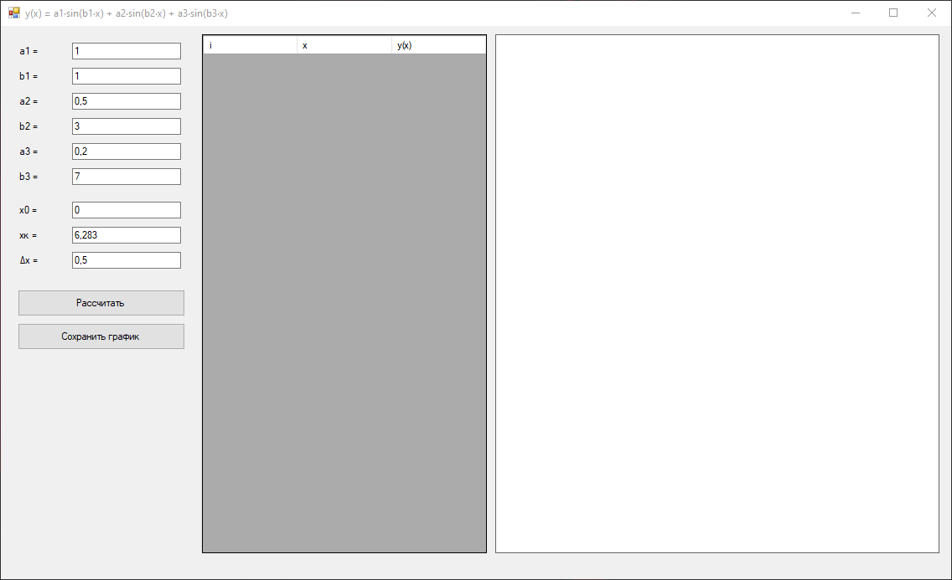
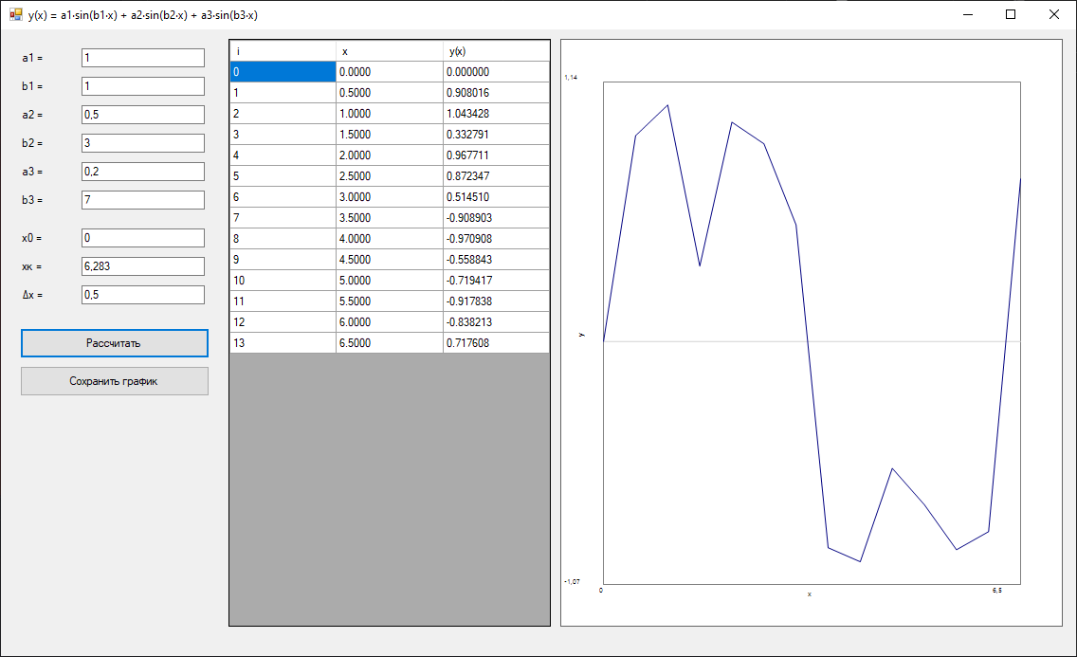
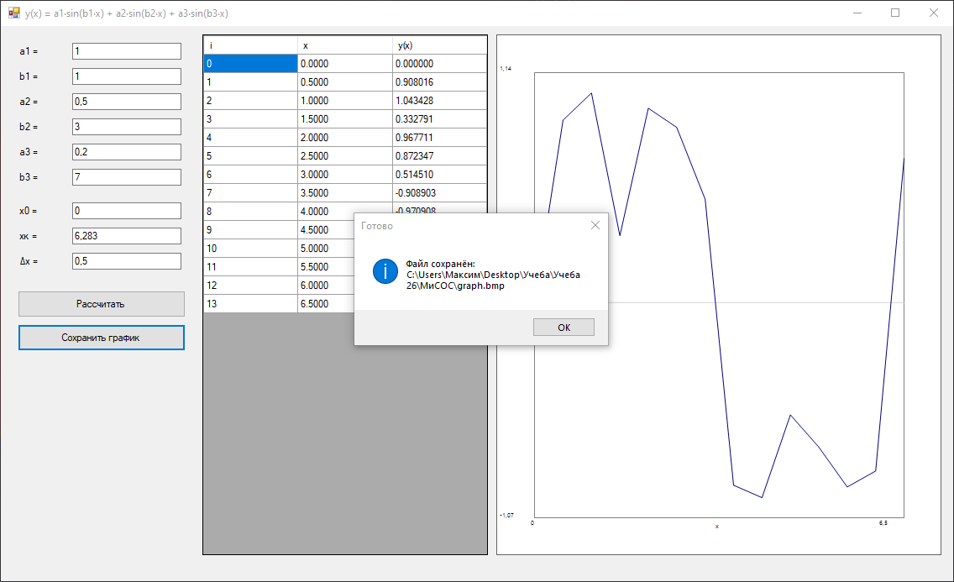
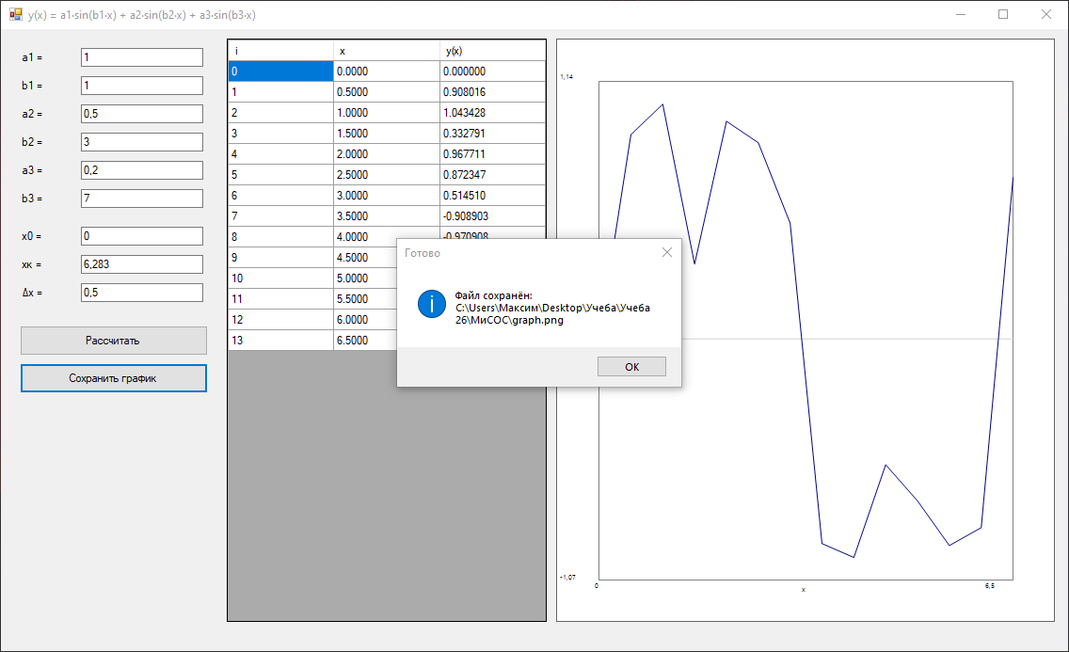
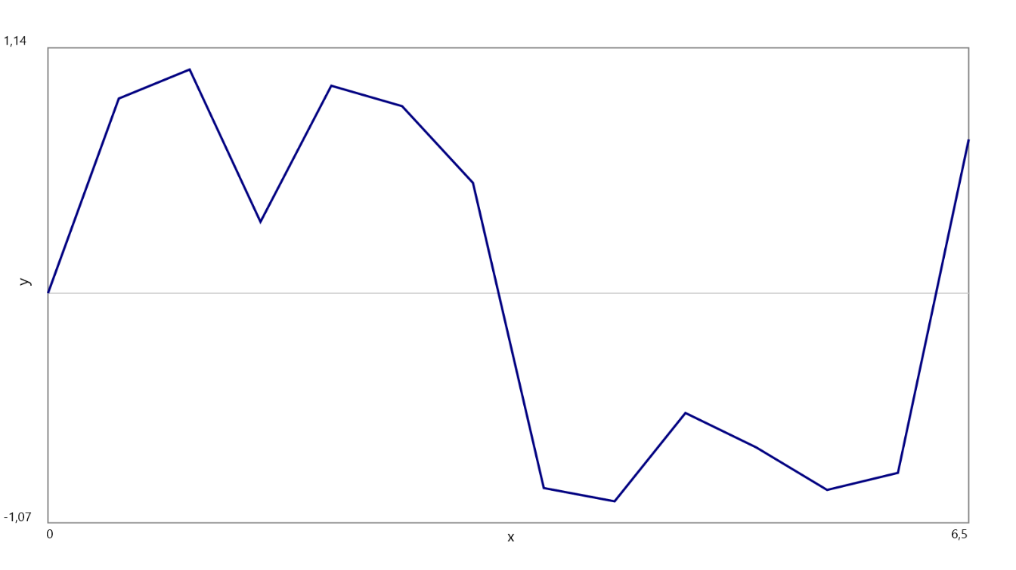

Вывод:
В ходе выполнения лабораторной работы была разработана программа для расчёта значений функции $y\left(x\right)=a_{1}sin\left(b_{1}x\right)+a_{2}sin(b_{2}x)+a_{3}sin(b_{3}x).$ на заданном пользователем интервале с указанным шагом.
Реализован ввод исходных параметров, вычисление значений функции, их отображение в виде таблицы и построение графика зависимости $y(x)$.
Также была предусмотрена возможность сохранения построенного графика в форматах BMP, PNG и SVG.
В результате работы были закреплены навыки разработки приложения на C# с использованием Windows Forms, обработки введённых данных и визуализации результатов вычислений.

